今年の秋は2会場連続開催。＜肉×エンタメ×スポーツ＞を提案する新たなフードエンタテインメントは
今年最後の「肉フェス」は“オモテ”と“ウラ”の顔を魅せる2本仕立て！
ココロとカラダを満たす口福の「肉フェス」は東京・立川、さらに対極のシーンを演出する“ウラ”肉フェスはさいたま新都心で！

国営昭和記念公園で開催し、これまで封印していたメニューを限定解禁する “ウラ肉フェス”がついにさいたまで誕生！平成の肉グルメシーンを駆け抜けてきた「肉フェス」がこの秋も仕掛けます！
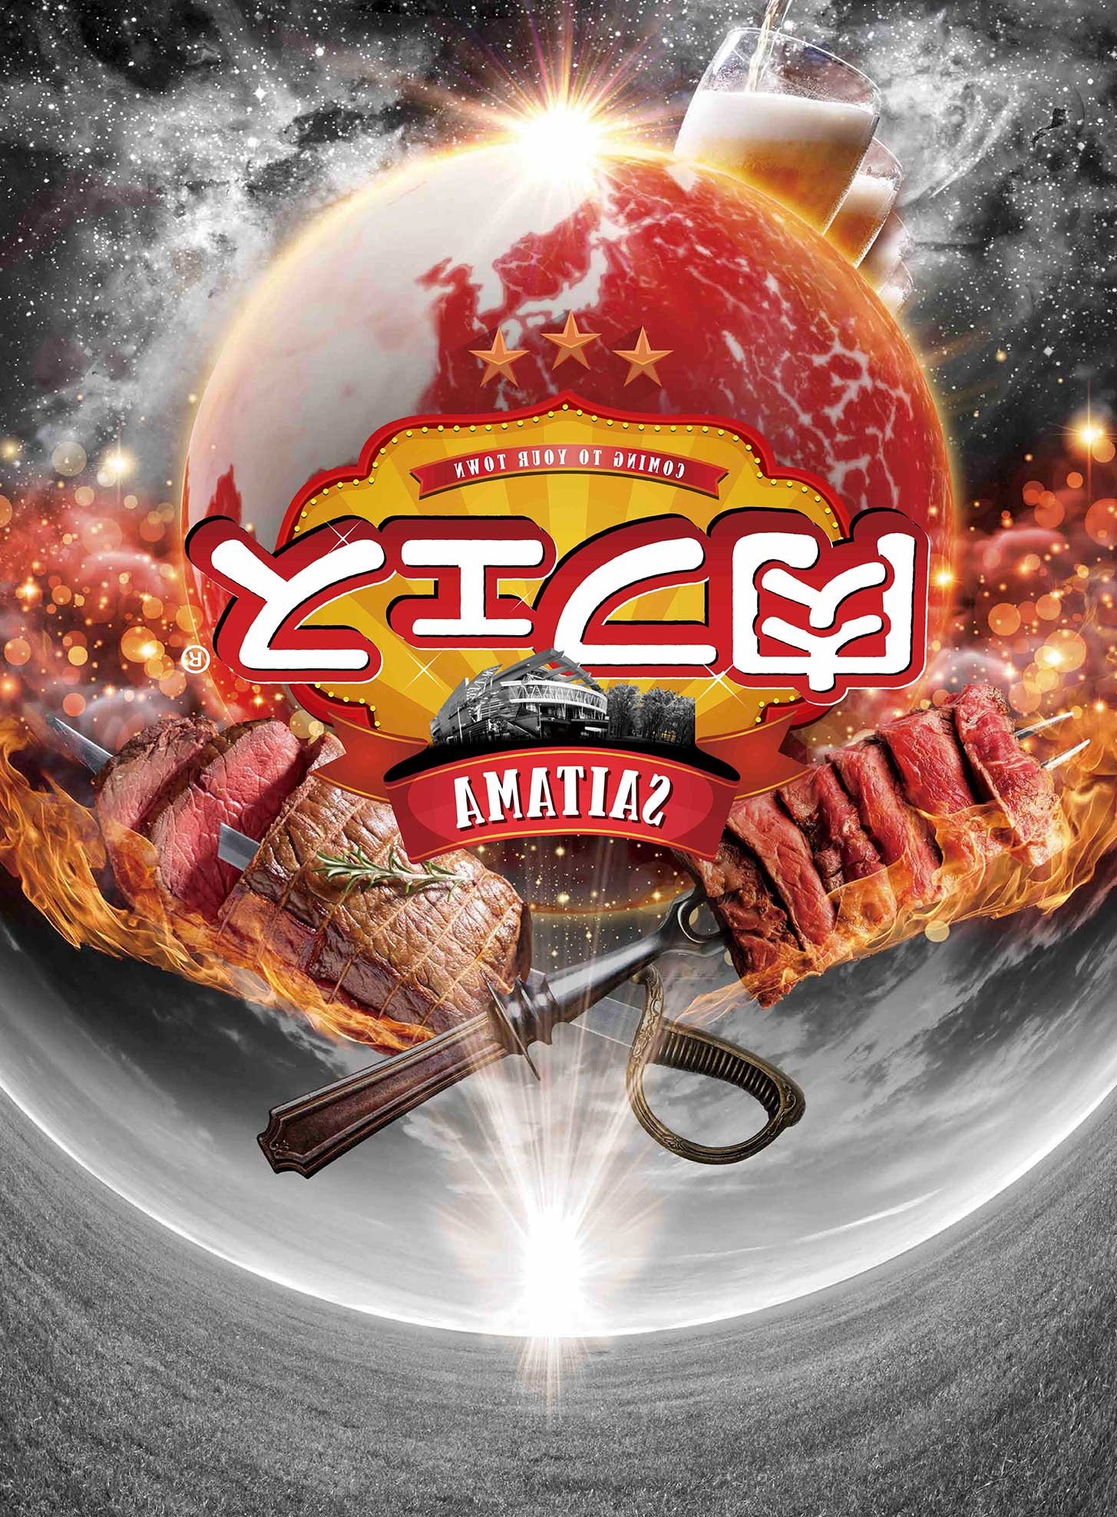
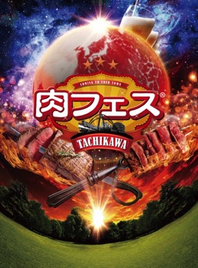
「肉フェス 国営昭和記念公園 2018」 「肉フェス さいたま新都心 2018」

累計来場者数600万人超えを記録する「肉フェス」が、この秋2会場連続開催することが決定いたしました。第一弾は、さいたまけやきひろばで2018年10月4日（木）〜10月8日（月・祝）の5日間、「肉フェス さいたま新都心 2018」を開催。続いて、10月12日（金）〜10月21日（日）の10日間、「肉フェス 国営昭和記念公園 2018」の開催となります。今年の秋も、グルメシーンに「肉フェス」が改革を起こします。

2014年の誕生以来、肉のトレンドを仕掛け続けている「肉フェス」。会場内で各店が提供する肉メニューはもちろん肉のみ。丼などのメニューは一切なく、ステーキを提供するお店はステーキのみというのが基本のスタイル。そんなこだわりの肉料理と音楽や他ジャンルのコンテンツとをMIXさせ、日本初のフードエンタテインメントとしての地位を確立しました。「肉フェス 国営昭和記念公園 2018」では、平成最後の秋にふさわしい、肉とスポーツを結びつけた＜カラダに喜びを与える＞新たなエンタテインメントを提供いたします。
︎ 対して、「肉フェス さいたま新都心 2018」では、これまでの肉フェスでは封印していた肉丼、肉パン、肉サンドなどがズラリと並ぶスペシャル番外編！肉にこだわり続ける「肉フェス」が厳選する＜肉+炭水化物＞を実現させた究極のがっつり系メニューが登場します。

今回、さいたま（埼玉）と立川（東京）の２会場で開催される「肉フェス」のテーマは対極 。各会場の対極テーマを発表いたします！

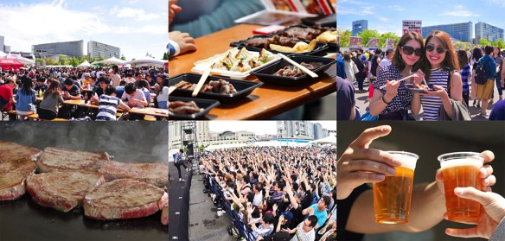

■筋肉女子も大喜び！「スポーツ」×「肉」で楽しくカロリーを燃焼！
全国各地のブランド牛をはじめ、食欲の秋にぴったりのボリューム満点の肉メニューなど、リピート必至のメニューをご用意いたします。絶品ステーキの数々はもちろん、女性からの支持が高い赤身肉、ヘルシー志向の心強い味方の鶏肉料理、そしてパワーがみなぎる肉汁たっぷりのハンバーグなど、ココロもカラダも満足できる肉メニューが一堂に集結！
今回、肉フェス内のスポーツエリアでは、年齢や性別に関係なく誰でも楽しんでいただける話題&人気のスポーツを導入。仲間たちと楽しくカラダを動かして、カロリーを燃やした後に頬張るお肉。そして汗をかいた後に飲むビールは格別です！もちろん実りの秋にぴったりの秋スイーツもお楽しみいただけます。また、ステージイベントでは、ゆったりとした時間を過ごせるアコースティックライブやハロウィン気分を満喫できるスペシャルコンテンツが登場。たくさんの自然に囲まれながら優雅なひとときをお過ごしいただけます。

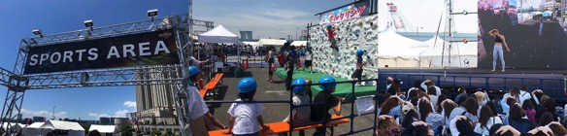

■ おもてなしの＜ウラ肉フェス＞！炭水化物はじめました。
これまでの概念を覆す「肉フェス さいたま新都心 2018」では、肉フェスの裏メニューとして初の＜炭水化物+肉＞を実現。肉フェスが厳選した肉丼や肉サンド、肉パンばかりを取り扱う肉フェス〜番外編〜が誕生します。
さらに＜ウラ肉フェス＞では、参加者にとって懸念されがちな”ぼっち参戦“を応援！グルーブでのご来場はもちろん、一人で来ても楽しんでいただけるコンテンツをご用意いたします。今回限りの絶品肉料理を一人でも優雅に独占するもよし、仲間たちと食べ比べするもよし！ボリューム満点の肉料理をがっつり食べて、甘い甘い背徳感を味わいましょう。また、ステージイベントでは＜ウラ肉フェス＞ならではのライブパフォーマンスや、ちょっと怪しい参加型コンテンツも登場。癒しの「肉フェス 国営昭和記念公園 2018」と対極するステージにもご注目ください。

「肉フェス さいたま新都心 2018」概要
・開催期間 ：2018年10月 4日（木）〜10月 8日（月・祝）
・営業時間 ：10：00〜21：00（平日11：00〜／最終日のみ〜20：00）
・会場 ：さいたま けやきひろば （さいたま市中央区新都心10）
・主催 ：AATJ株式会社
・協賛 ：コカ･コーラ、ブレスケア
・協力 ：さいたまスーパーアリーナ
・特別協力 ：株式会社ジャパンミート
・料金 ：入場料無料（飲食代別途） ※食券（700円/枚）、電子マネー利用可

「肉フェス 国営昭和記念公園 2018」概要
・開催期間 ：2018年10月 12日（金）〜10月 21日（日）
・営業時間 ：平日11:00～21:00／土日10:00～21：00（初日のみ12:00～・最終日のみ～20：00）
・会場 ：国営昭和記念公園 （東京都立川市緑町3173）
・主催 ：株式会社ニッポン放送
・共催 ：AATJ株式会社
・協賛 ：iD、コカ･コーラ ※「iD」は株式会社NTTドコモの商標です
・後援 ：立川市、立川商工会議所、立川観光協会、公益社団法人 立川青年会議所、立川市商店街連合会
・特別協力 ：株式会社ジャパンミート
・料金 ：入場料無料（飲食代別途） ※食券（700円/枚）、電子マネー利用可

・公式サイト ： http://nikufes.jp
・公式通販サイト： https://goo.gl/1Ar9QS
・Twitter ： https://twitter.com/nikufes
・Facebook ： https://www.facebook.com/nikufes/
・Instagram ： https://www.instagram.com/nikufest/
※会場内への飲食物、ビン・缶の持ち込みは禁止致します。
※会場内には電子マネーチャージャーはございませんので、あらかじめ必要金額をチャージの上ご来場ください。
※渋滞が予想されるため、公共交通機関をご利用の上、お越しください。
※雨天決行。荒天の場合は中止させて頂く可能性がございます。
＜お問合せ先＞
AATJ株式会社 担当 大和・喜納
TEL：03-6418-6969 ／ FAX：03-6418-8484
Mail：shiori.yamato@aatj.jp / momoko.kino@aatj.jp

